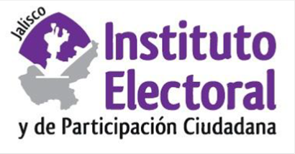

COMISIÓN DE SEGUIMIENTO AL SERVICIO PROFESIONAL ELECTORAL NACIONAL DEL INSTITUTO ELECTORAL Y DE PARTICIPACIÓN CIUDADANA DEL ESTADO DE JALISCO

CUARTA SESIÓN ORDINARIA
VIERNES 29 DE MARZO DE 2019
09:00 HORAS

SALA DE CONSEJEROS

ORDEN DEL DÍA

- Presentación y, en su caso, aprobación del orden del día.

- Presentación del informe que rinde el Titular del Órgano de Enlace con el SPEN a la Comisión de Seguimiento al Servicio Profesional Electoral Nacional, respecto de los avances del Servicio Profesional Electoral de este Instituto Electoral.

- Asuntos generales.

